Міністерство освіти і науки, молоді та спорту України

Національний авіаційний університет

Факультет кібербезпеки та комп’ютерної програмної інженерії

Лабораторна робота №1

з дисципліни: «Технології розподілених систем та паралельних обчислень»

за темою: ««Чисельне розв’язання систем лінійних алгебраїчних рівнянь. Автоматизація переводу алгоритму розв’язання систем лінійних алгебраїчних рівнянь у паралельну форму»»

Варіант 2

Виконав:

Студент УС-411

Дзиговський В.І.

Перевірила:

Толстікова О.В.

Київ 2021

Лабораторна робота №1

«Чисельне розв’язання систем лінійних алгебраїчних рівнянь. Автоматизація переводу алгоритму розв’язання систем лінійних алгебраїчних рівнянь у паралельну форму»

Мета – Ознайомитися з чисельними методами розв’язання систем лінійних алгебраїчних рівнянь. Навчитися знаходити розв'язки СЛАР точними та наближеними методами. Розробити програмний проект для автоматизації переводу алгоритму розв’язання систем лінійних рівнянь у паралельну форму.

Хід Роботи

Варіант

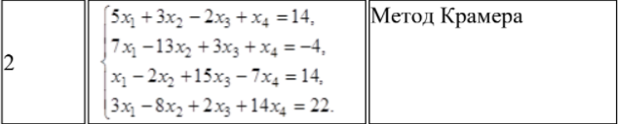

Алгоритм розв’язку методом простих ітерацій:

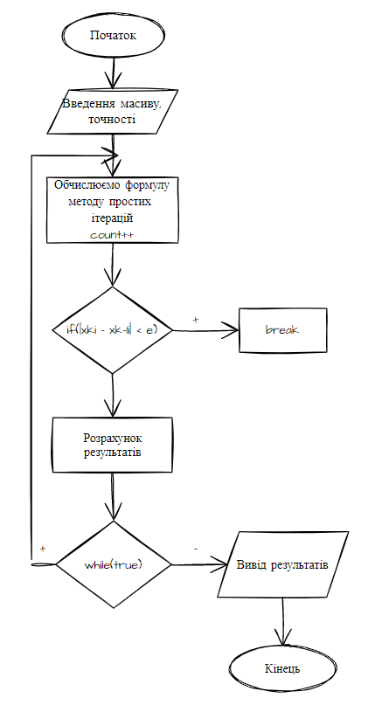

Алгоритм розв’язку методом Зейделя:

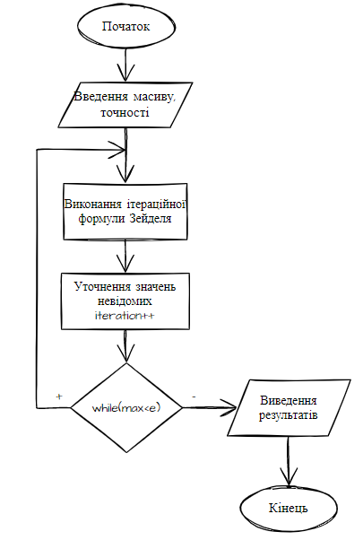

Лістинг програми:

Метод простих ітерацій:

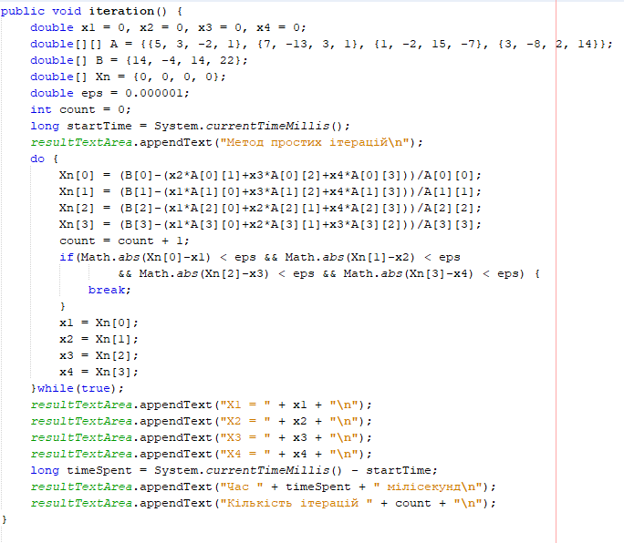

Метода Зейделя:

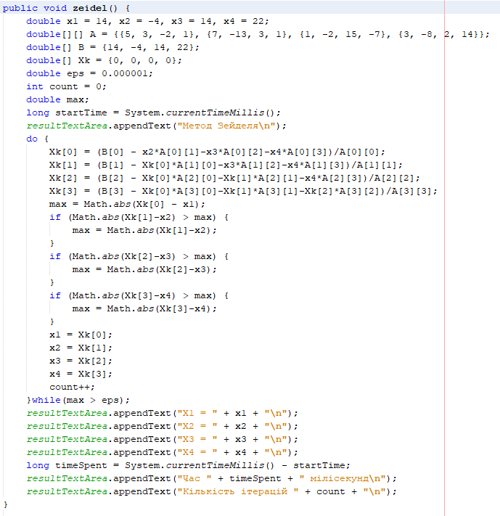

Розрахунок визначника:

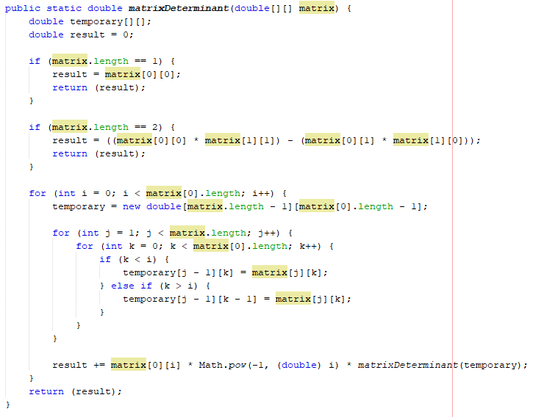

Метод Крамера для звичайного алгоритму:

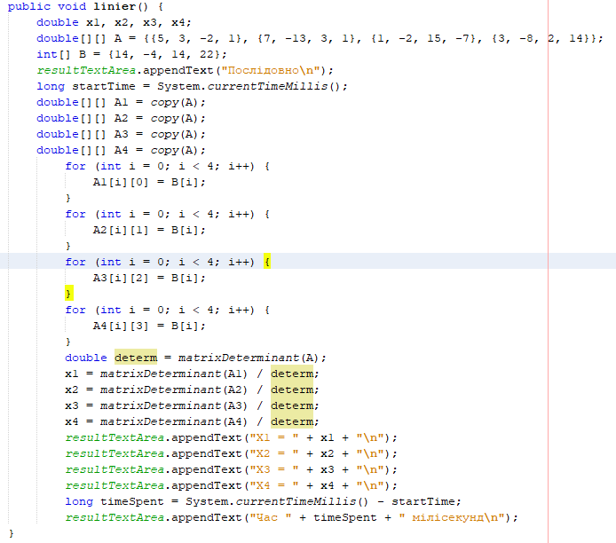

Метод Крамера для паралельного алгоритму:

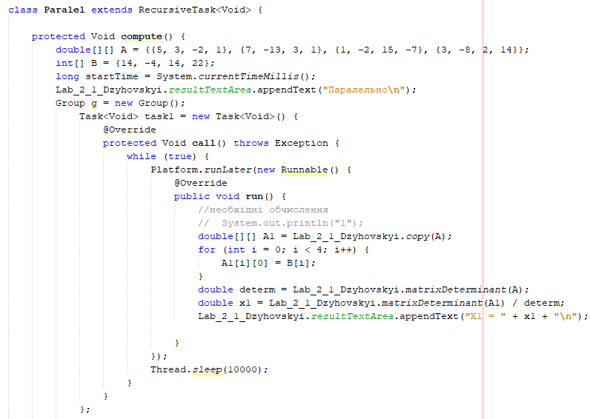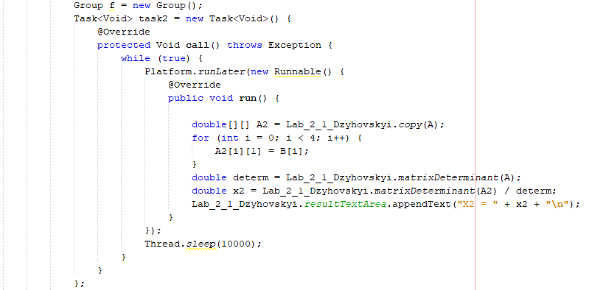

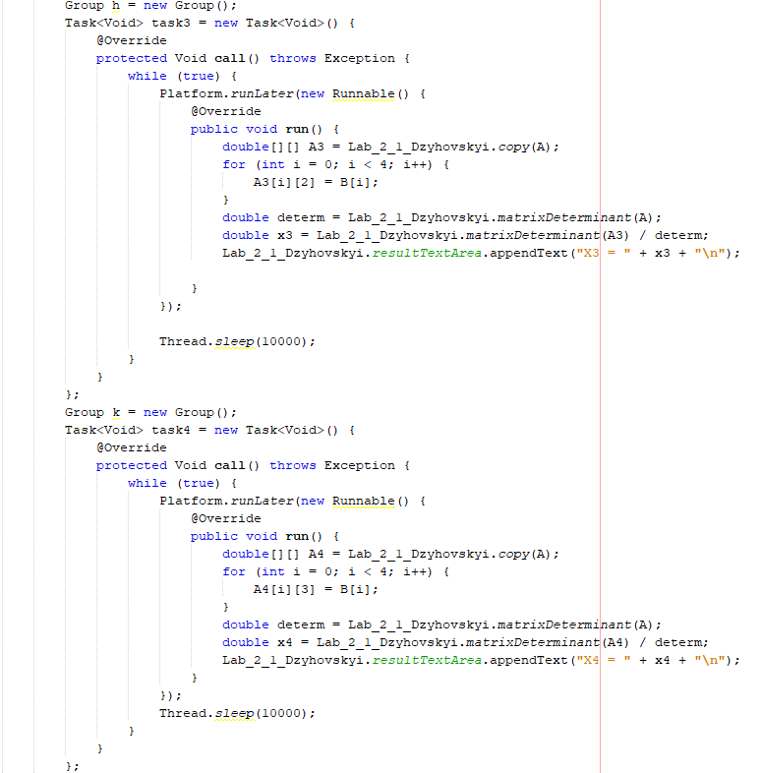

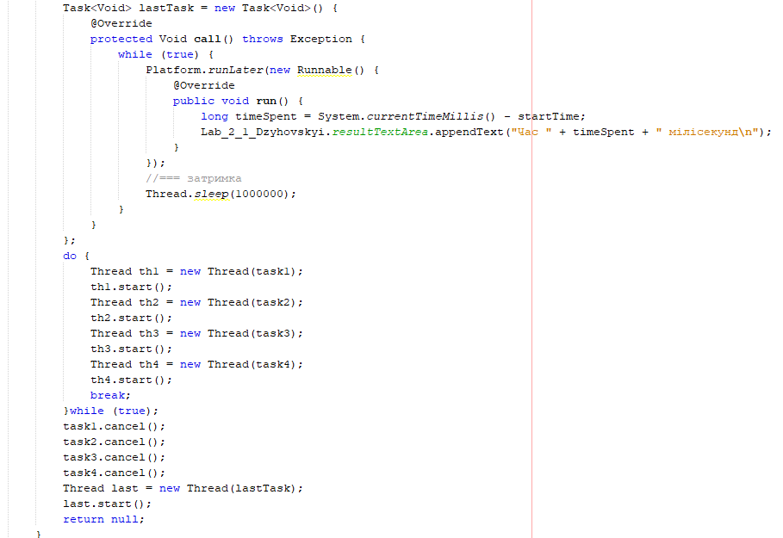

Результати:

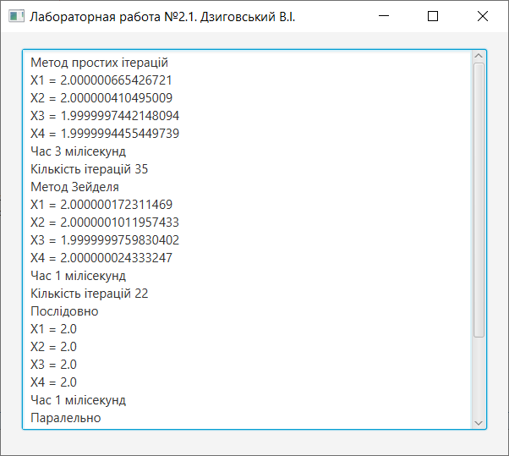

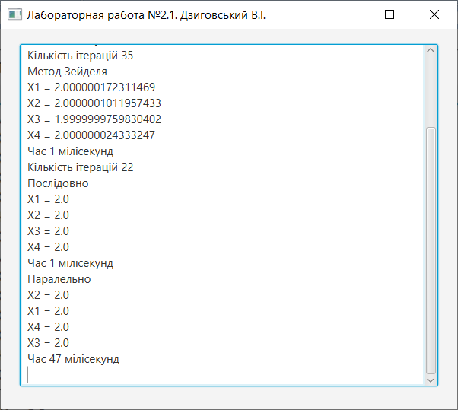

Висновки: ознайомлено з чисельними методами розв’язання систем лінійних алгебраїчних рівнянь. Знайдено розв'язки СЛАР точними та наближеними методами. Розроблено програмний проект для автоматизації переводу алгоритму розв’язання систем лінійних рівнянь у паралельну форму.